Módulo 01

Capítulo 11

Aula 05

<https://youtu.be/TCeyIwFGkYo>

**Vídeos em hospedagem própria**

Para inserirmos um vídeo em nosso site devemos ter os arquivos nas pastas do nosso projeto, de preferência na pasta mídia ou media. No nosso código iremos utilizar a tag <vídeo src=””></vídeo> (caso o vídeo tenha ficado muito grande na página, podemos colocar o parâmetro width para diminuirmos a janela do vídeo para melhorar a exibição. Podemos fazer isso com CSS também.)



Outro método para inserirmos os vídeos é usando o source da mesma forma que aprendemos com o áudio.

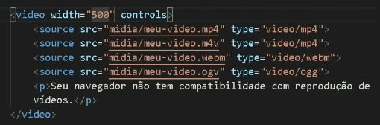

Podemos usar o parâmetro poster=”” para colocar uma thumb, uma capa para o vídeo antes dele ser exibido.

